|  |
| --- |
| 프로젝트 기획서  **해요(HAE-YO)**  **: 1인 가구를 위한 생활서비스 플랫폼**  **2021.03.05 TEAM해요** |

## 1. 프로젝트 명

: 1인가구를 위한 라이프스타일 서비스 사이트 <해요>

## 2. 프로젝트 기획 배경

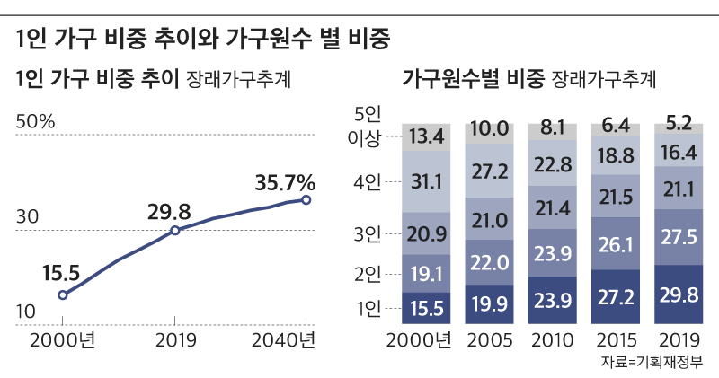

* 1인 가구가 지속적으로 증가하고 있다. 19년 기준 1인가구는 전체가구 기준 29.8%를 차지하며, 이러한 증가는 경제적, 사회적 영역 전반에 걸쳐 변화의 흐름을 가져오고 있다.
* 1인가구의 가장 큰 소비는 주거/생활에 대한 비용으로 그에 따른 다양한 소비형태가 나타나고 있다. 혼밥, 혼술, 솔로족, 나홀로족 등의 개인의 생활을 즐기는 라이프스타일과 공유 경제, 셰어 하우스 등의 새로운 주거 트렌드가 활성화되고 있다.
* 이런 흐름에 발 맞춰 1인가구 생활에 필요한 정보를 나누고 자유롭게 커뮤니티를 형성하는 서비스와 일상생활에서 도움이 필요한 부분에 전문가를 연결하는 서비스 제공을 통해 1인가구 생활의 다양한 편의를 위한 웹 사이트를 기획하였다.

## 3. 프로젝트 목표

* 사회적 상황에 따라 변해가는 흐름에 발 맞춰 1인 가구로서 독립적인 생활을 건강하게 누릴 수 있도록

다양한 콘텐츠를 제공한다.

* 1인 가구의 합리적인 소비패턴 형성을 위해 다양한 모임이 이루어지도록 모임 구성 서비스를 제공한다.
* 1인 가구 형태의 규모에서 해결하기 어려운 수리, 이사, 청소에 관한 중대사에 대해 안정적인 삶을 영위할 수 있도록 전문가 매칭 서비스를 제공한다.

## 4. 개발 환경

|  |  |  |  |
| --- | --- | --- | --- |
| **개발환경** | **OS** | | Windows 10 |
| **DB** | | MySQL 8.0.20 |
| **Development Tools** | | Eclipse 2020-09, MySQL Workbench 8.0 CE, Visual Studio Code,  Git, GitHub, notion, SourceTree |
| **사용기술(언어)** | **Front-end** | HTML5, CSS3, JavaScript, Jquery, Bootstrap,  XML, Ajax |
| **Back-end** | Java 8, Servlet/JSP, Spring, MyBatis, EL, JSTL, Maven |

## 5. 서비스 환경

|  |  |  |
| --- | --- | --- |
| **서비스환경** | **웹서버** | Apache Tomcat 9 |
| **DB** | MySQL 8.0.20 |

## 6. 프로젝트 인원 및 개인별 역할

* 총원 : 6명
* 개인별 역할

|  |  |
| --- | --- |
| **구성원** | **분담 역할** |
| 장연정 | PL, 기획, 설계, Front-end개발, back-end개발 |
| 장현아 | 기획, 설계, Front-end개발, back-end개발 |
| 임상우 | 기획, 설계, Front-end개발, back-end개발 |
| 이수민 | 기획, 설계, Front-end개발, back-end개발 |
| 손예인 | 기획, 설계, Front-end개발, back-end개발 |